班级动态(10.30)
一、晨间来园基本情况
1.来园人数： 应到24人，实到22人，请假2人：陈语汐、姜瑞、。
2.来园情况：今天早晨全班幼儿都能够在8：20前入园，幼儿情绪基本稳定，大部分幼儿都能够高高兴兴来幼儿园，并且能够回应老师说早上好。
能够独立入园，自己走进教室的幼儿为：高星辰、杨逸慧、季鑫阳、高若柠、程宇航、陈弈和、于佳怡、崔正轩、鲁佳依、吴仲睿、吴宥昕、张伊冉、高沐泓、刘昊天、丁梓彤、蒋昕乐、林书妤、吴心豪、张正尧、薛安迪、査欣珞、周茉。

二、区域活动
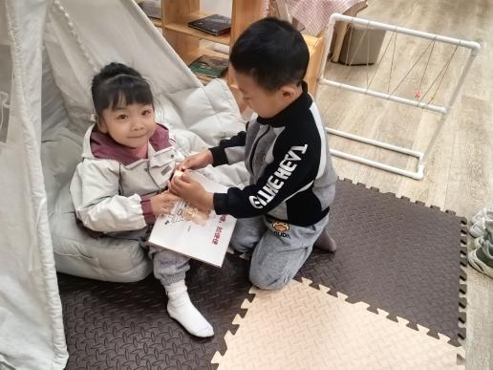 | 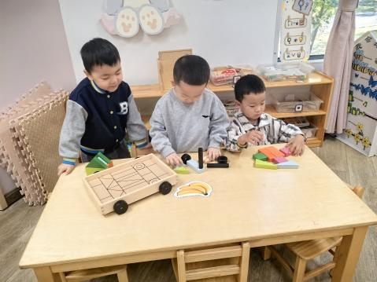 | 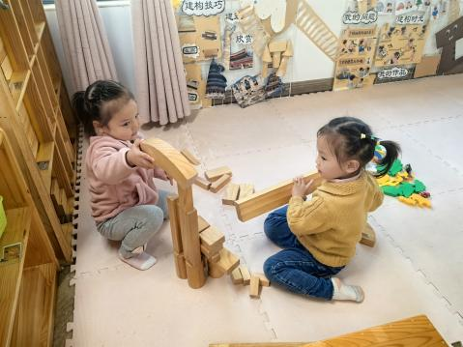
阅读区分享喜欢的绘本。 | 益智区形状小车。 | 地面建构合作用单元积木搭建高塔。
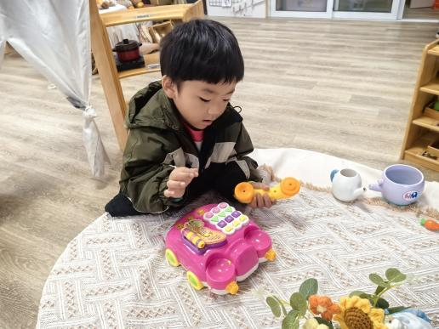 | 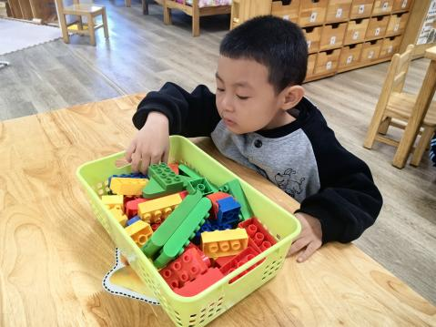 | 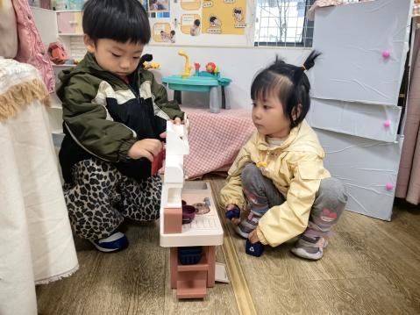
娃娃家打电话的游戏。 | 桌面建构乐高积木。 | 娃娃家拼装小厨房。

- 集体活动——棉签画：菊花
这是一节用棉签画菊花的美术活动。棉签画是用棉签蘸取颜料，在画纸上进行创作的一种画种，它的工具包括棉签、颜料和纸。活动中选取三种有代表性的菊花特征：曲线像豆芽形的、椭圆形的、长短直线型的，让幼儿通过自己的创作，发现菊花的美。美术活动棉签画《菊花》主要是让幼儿通过画菊花，来了解菊花的其他特征，利用棉签这个生活中最常见的物品，来引导幼儿用大拇指、食指、中指捏紧棉签的中部，将棉花部分蘸上颜料在画纸上进行作画，先画一个点来表示花心，沿着花心，从里往外的开始画花瓣，可以用：直线、曲线、椭圆形等形式来表示。用棉签画的形式来表现菊花，增加幼儿生活体验的力度，从而感受不同材料作画的乐趣。
本班幼儿一直都是使用蜡笔绘画，这是幼儿第一次使用棉签来画画，这样新颖的美术活动十分受孩子喜爱，欣喜若狂之时难免常规方面需要老师多多提醒。幼儿第一次接触颜料，孩子们对于颜色比较了解，但是对于使用棉签和颜料还缺乏认识，而且幼儿小手肌肉不够发达，在使用棉签画画的时候力度掌握不好，不能够很好地在纸上作画。
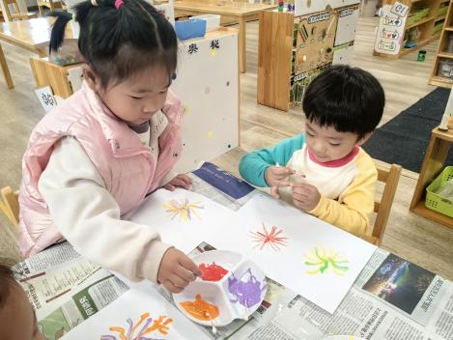 | 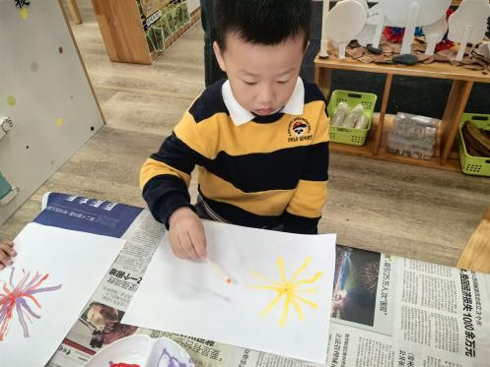 | 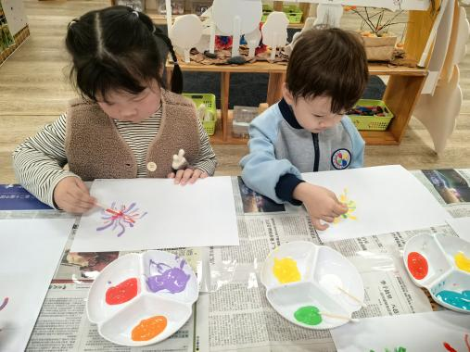
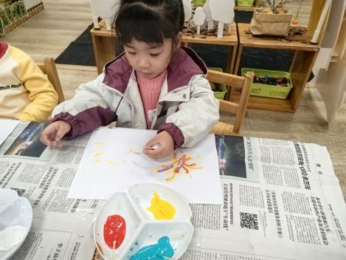 | 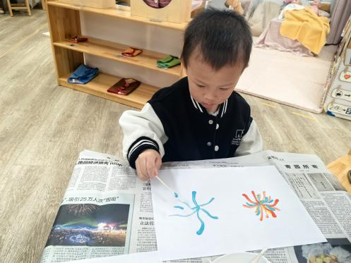 | 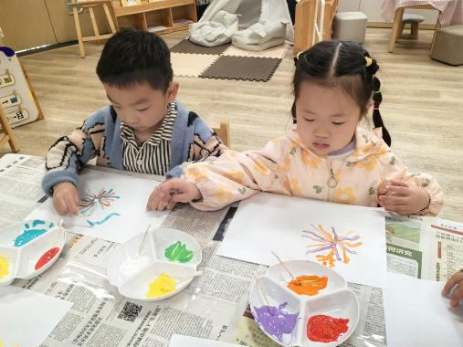
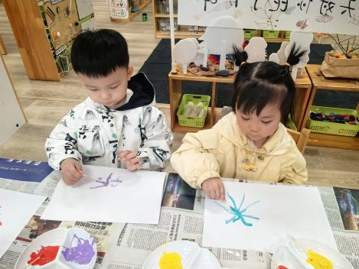 | 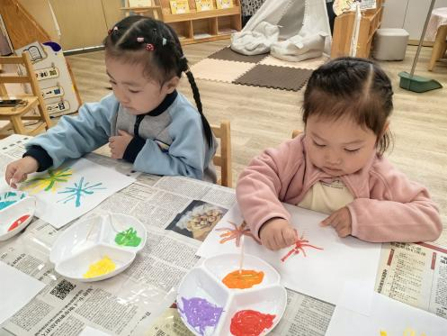 | 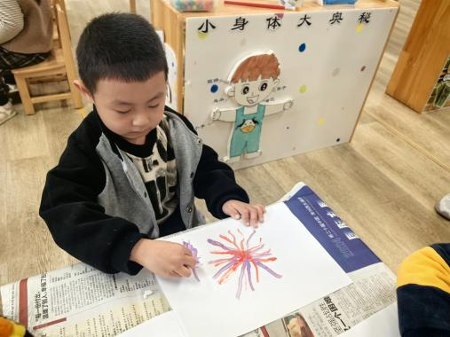
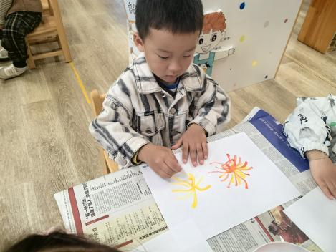 | 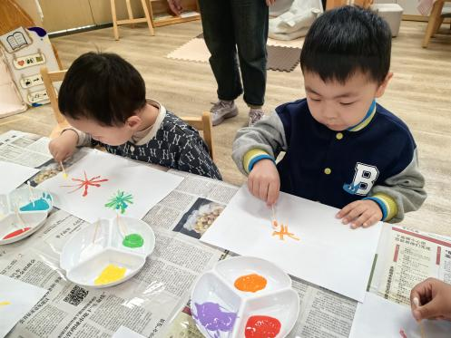 | 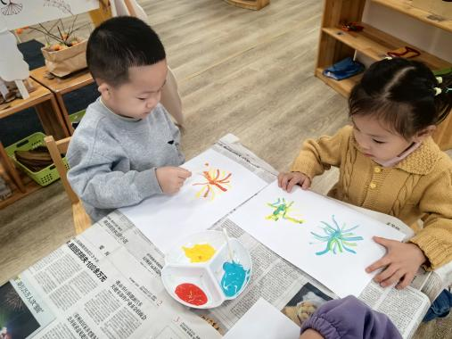
在本次活动能够用各种点、线条、简单图形表现菊花的基本部分和主要特征，并大胆的用棉签蘸色来表现秋天的菊花的幼儿有：高星辰、杨逸慧、高若柠、程宇航、陈弈和、吴仲睿、吴宥昕、张伊冉、高沐泓、蒋昕乐、林书妤、吴心豪。
幼儿在活动中喜欢参加美术棉签画活动，有初步表现美的能力的发现的幼儿有：季鑫阳、刘昊天、丁梓彤、于佳怡、鲁佳依、崔正轩、张正尧、薛安迪、査欣珞、周茉。

四、户外游戏活动——混龄游戏
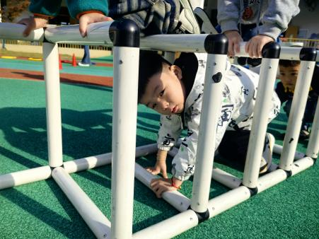 | 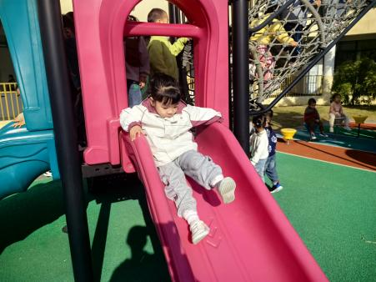 | 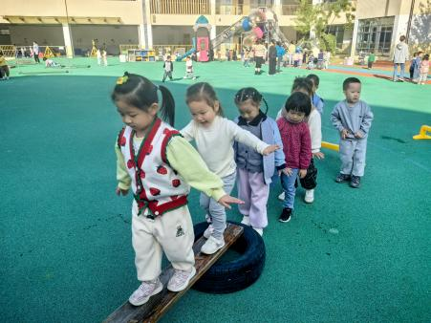
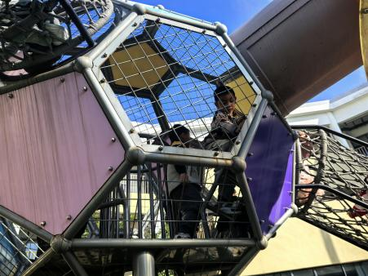 | 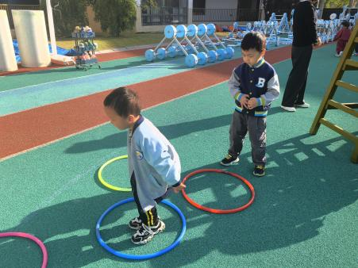 | 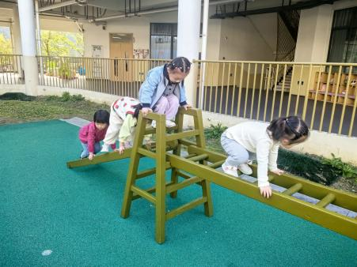

五、午餐活动
今日午餐：打卤面、三鲜汤
饭菜汤全部独立吃完的幼儿为：高星辰、杨逸慧、季鑫阳、高若柠、程宇航、于佳怡、崔正轩、鲁佳依、吴仲睿、吴宥昕、张伊冉、高沐泓、刘昊天、丁梓彤、蒋昕乐、林书妤、吴心豪、张正尧、査欣珞、周茉。
六、午睡
今天能够在12点半前入睡的幼儿有：高星辰、杨逸慧、季鑫阳、高若柠、程宇航、陈弈和、于佳怡、鲁佳依、吴仲睿、吴宥昕、张伊冉、高沐泓、丁梓彤、林书妤、吴心豪、张正尧、薛安迪、査欣珞、周茉。

